Схема лабораторной установки:

2

1
3
5

4
6

7

Рис. 1

СВЧ генератор 1.
выходной аттенюатор 2; передающий рупор 3; поляризационная решетка 4 с размерами a=20 мм и d=24 мм.
Приёмная часть установки состоит из приёмного индикаторного рупора 5, который имеет возможность вращаться вокруг продольной оси в пределах углов θ=0—360°; детекторный секции 6; измерительного усилителя 7.

Таблица 1

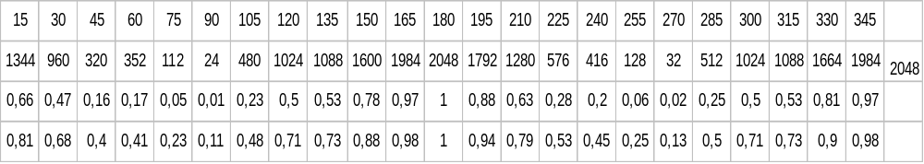

Таблица 2

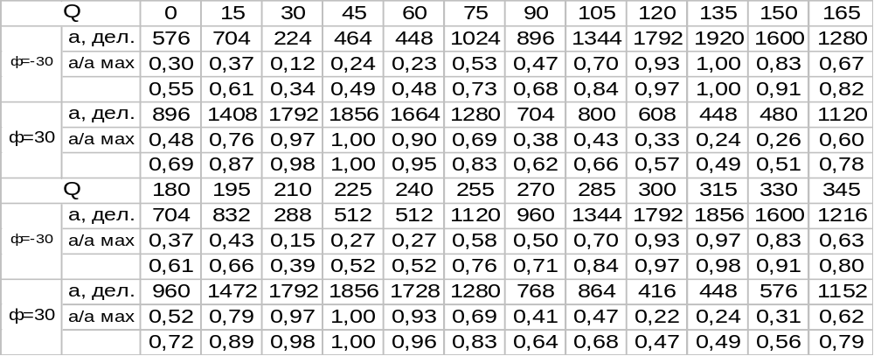

Таблица 3

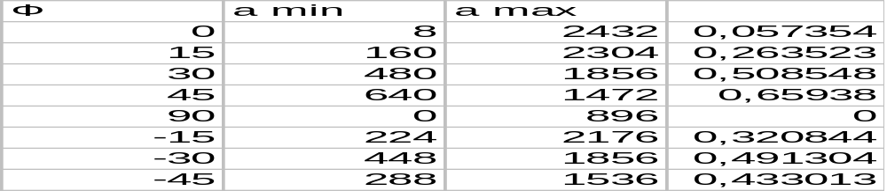

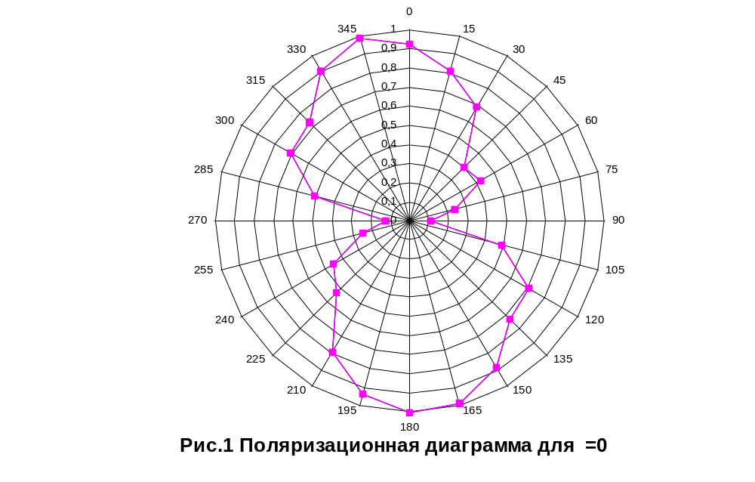

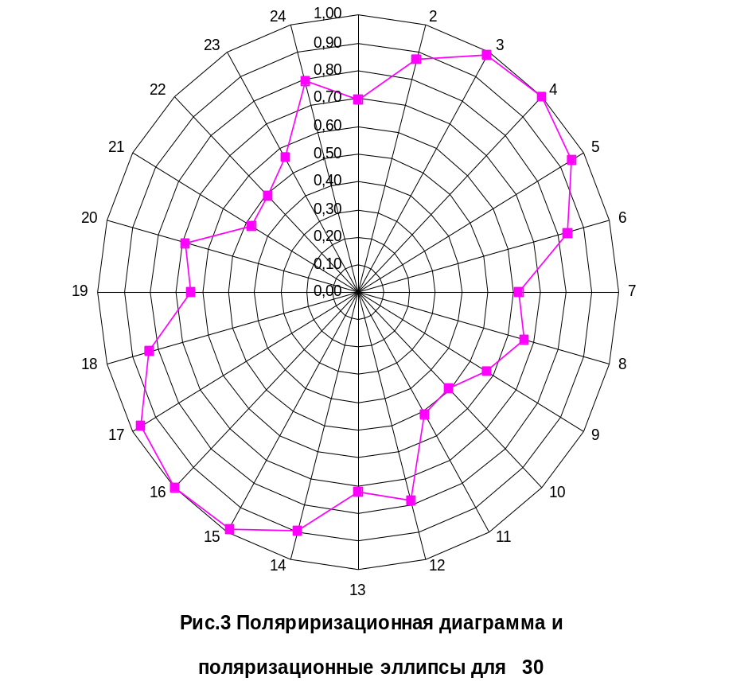
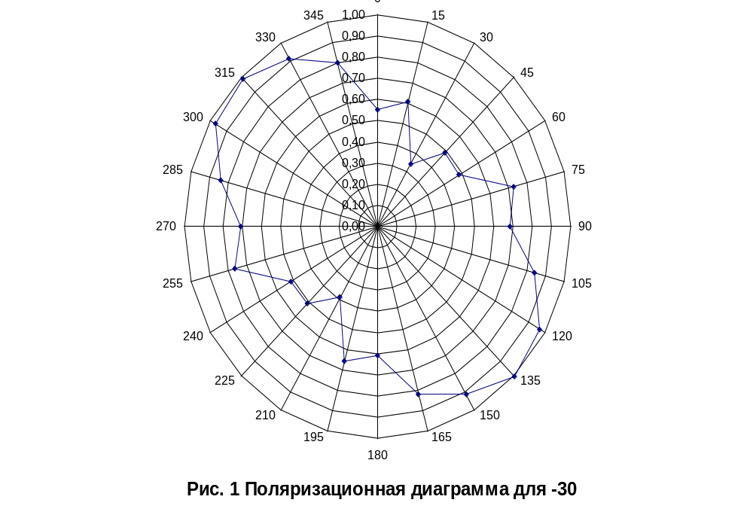

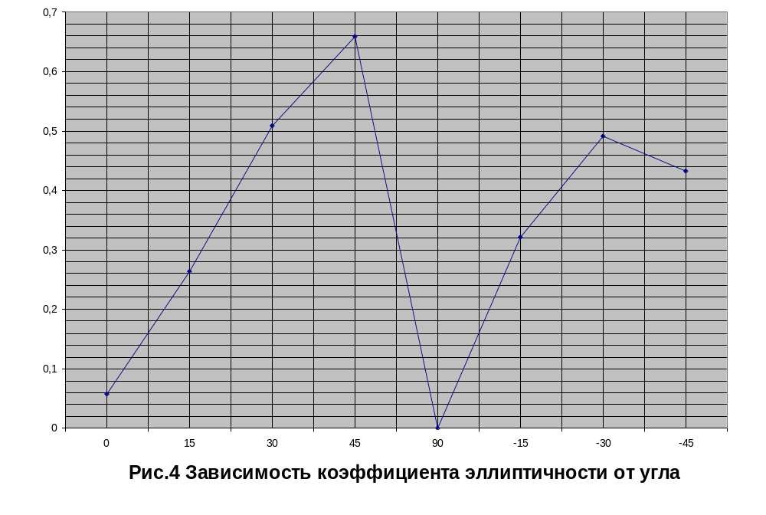

1.Цель работы

- изучение способов описания поляризации плоских электромагнитных волн;
- способов задания вида поляризации электромагнитной волны;
- методов поляризационных измерений;
- исследование поляризационных характеристик электромагнитной волны;

2. Описание лабораторной установки.

Установка для исследования поляризации электромагнитного поля (рис. 1) состоит из передающий, приёмной частей и поляризационной решетки, расположенной в плоскости, перпендикулярной направлению распространения электромагнитной волны и имеющей возможность поворота в этой плоскости в пределах углов ϕ=0—360°.
В передающую часть входят , работающий в режиме внутренней модуляции прямоугольными импульсами
3. Результаты измерений и вычислений.

Задание 1.Рабочие формулы.
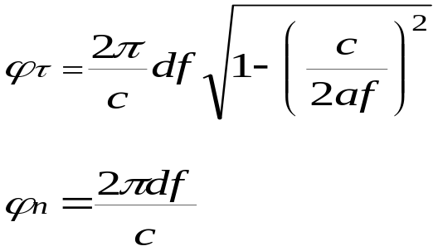 —Набег фаз компоненты Е_{τ} (1)

—Набег фаз составляющей Е_{n} (2)

Производим вычисление по формулам:

d=24 мм a=20 мм f=11.98 ГГц с=3*10⁸ м/с

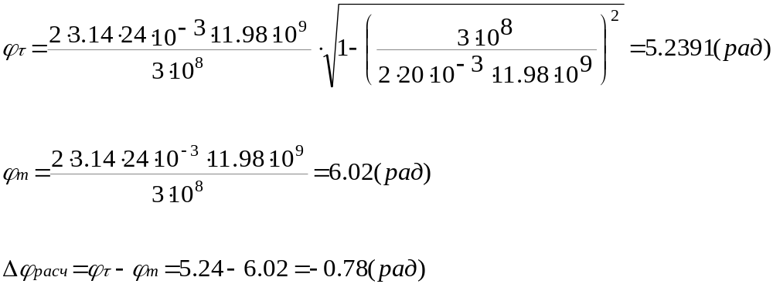

ГУАП

КАФЕДРА №

Рейтинг за работу

Преподаватель

ОТЧЕТ
о лабораторной работе по ЭиРР:
«Исследование поляризационных характеристик
Электромагнитного поля»

Работу выполнил
студент группы № 25-51:
__Бабаков Денис.____

САНКТ-ПЕТЕРБУРГ

2006.

